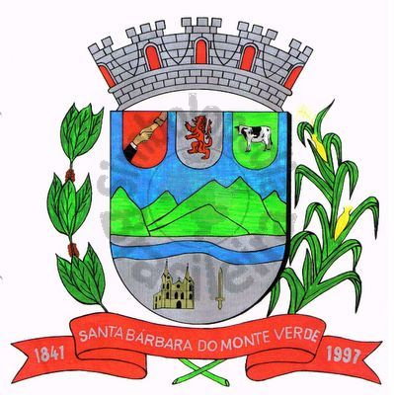 |  | Câmara Municipal
 |  | de Santa Bárbara do Monte Verde
 |  | ESTADO DE MINAS GERAIS

Oficio de nº41 25 de maio 2022

De: José Roberto de Paula
Presidente da Câmara Municipal de Santa Bárbara do Monte Verde

Para: Fábio Nogueira Machado
DD. Prefeito Municipal

Assunto: Encaminhamento (faz)

Senhor Prefeito:

Venho por meio deste, encaminhar a Vossa Excelência cópia da Indicação de n°58 e requerimento de nº 15 de autoria do vereador Gilberto da Silva Lima.

Sem mais para o momento.

Atenciosamente,

José Roberto de Paula
Presidente da Câmara Municipal

Rua José Antônio de Almeida, 169 - Centro - CEP 36132-000 - Santa Bárbara do Monte Verde| MG
CNPJ: 01.633.260/0001-67 – Tel. (32)3283-8113 – e-mail: camara.sbmv@yahoo.com.br

